1 Лабораторная работа №1

Цель работы
Исследование технологии подготовки и выполнения программ в интегрированной среде Qt Creator. Получение базовых навыков работы с фреймворком Qt.

Порядок выполнения
1. Изучить основные возможности фреймворка Qt (выполняется в ходе домашней подготовки к лабораторной работе).
2. Установить фреймворк Qt и среду разработки Qt Creator (выполняется в ходе домашней подготовки к лабораторной работе).
3. Создать проект Qt Gui Application.
4. Выбрать вертикальную схему размещения и разместить на форме виджеты Plain Text Edit и Label
5. В списке свойств виджета Plain Text Edit найти свойство, отвечающее за текст, который будет отображаться там по умолчанию и ввести туда ФИО
6. В программном коде установить текст для виджета Label, указав группу.
7. Повторить этапы 4.4 — 4.6, используя горизонтальную схему размещения виджетов.
8. Исследовать поведение интерфейса пользователя при изменении размеров графического окна приложения, в зависимости от использованной схемы размещения виджетов.

Ход работы
- Основные возможности фреймворка Qt изучены.
- Установка фреймворка Qt и среды разработки Qt Creator завершена
- Проект создан (Рисунок 1)

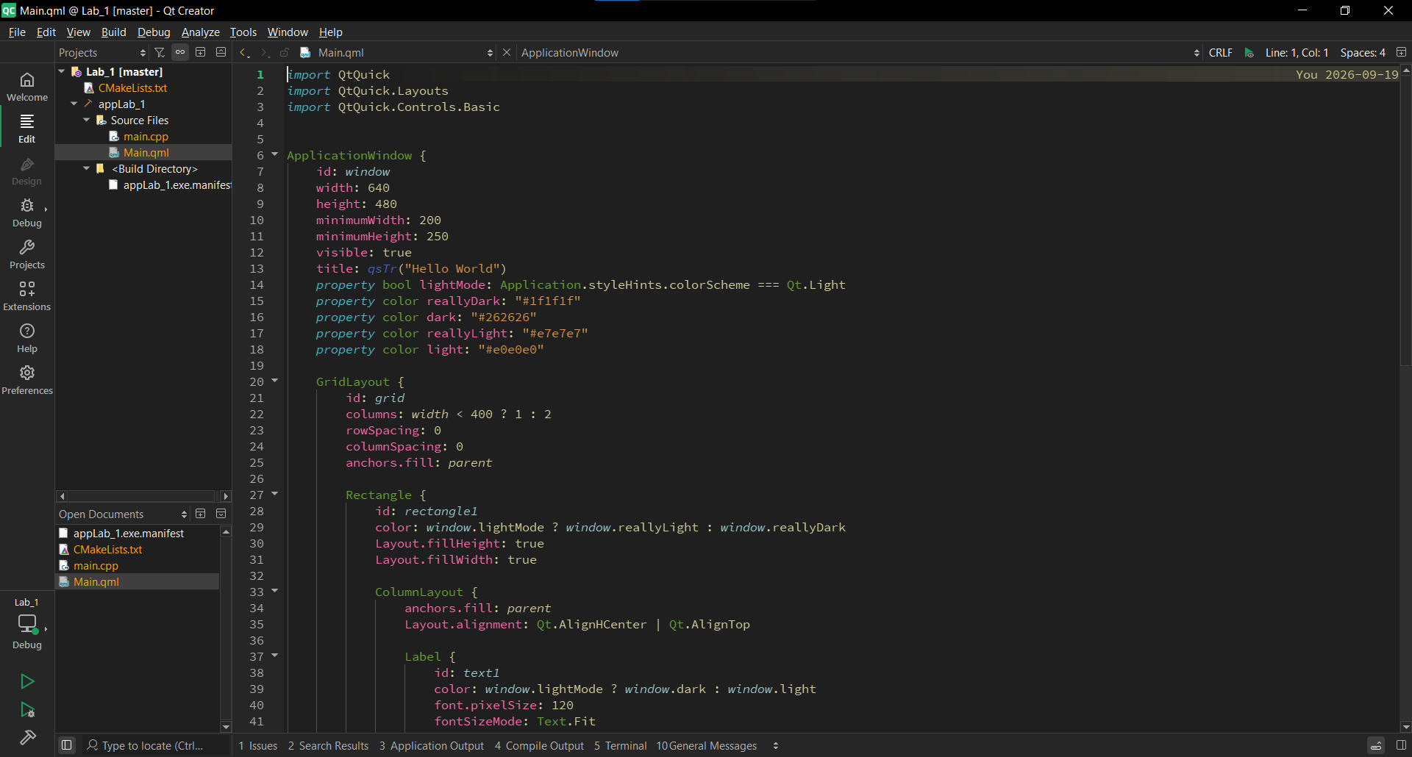
Рисунок 1 – Сконфигурированный проект

- Размещение редактора текста и подпись в вертикальной разметке (Рисунок 2).

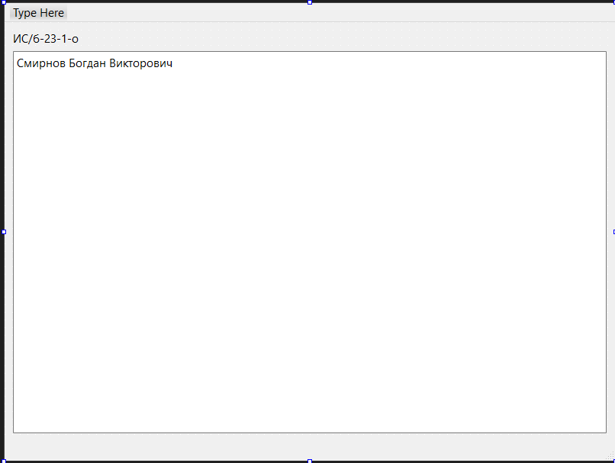
Рисунок 2 – Выполнение задачи 4

- Было найдено свойство отвечающее за текст установленный по умолчанию, в него было вписано ФИО (Рисунок 3 – 4).

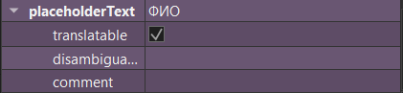
Рисунок 3 – ФИО вписанное в поле плейсхолдера

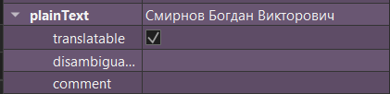
Рисунок 4 – ФИО студента вписанное в значение текста по умолчанию

- Установка текста для Label (Рисунок 5).

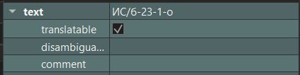
Рисунок 5 – Текст названия группы в Label

- Был использован Crtl + H для изменения Лейаута на горизонтальный (Рисунок 6).

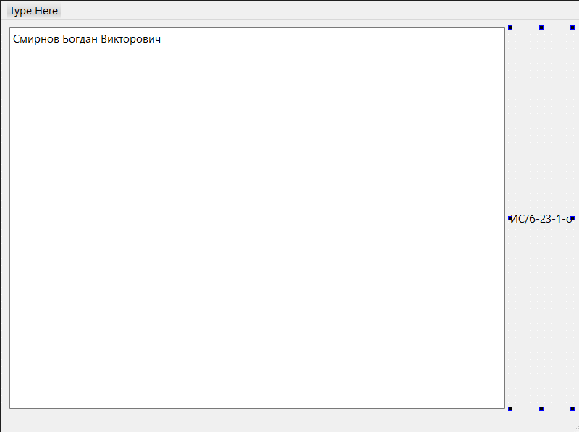
Рисунок 6 – Изменение развёртки на горизонтальную

- Исследовано поведение интерфейса пользователя в зависимости от использованной схемы размещения. В горизонтальной схемы разметки (Рисунок 8) сжатие производится до тех пор, пока имеется минимальное место для двух объектов, то же касается вертикального сжатия. Испытания показали те-же свойства и у вертикальной схемы разметки (Рисунок 9).

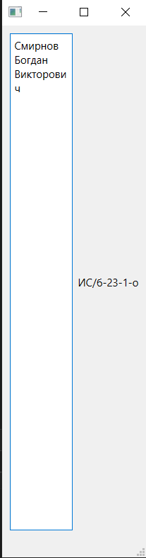
Рисунок 8 – Окно в горизонтальной схеме разметки

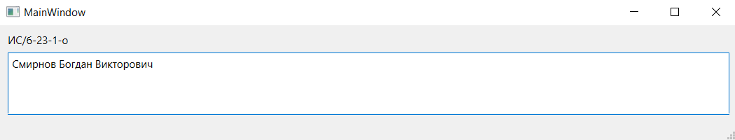
Рисунок 9 – Окно в вертикальной схеме разметки

Вывод
В ходе данной лабораторной работы были исследованы технологии подготовки и выполнения программ в интегрированной среде Qt Creator. Получены базовые навыки работы с фреймворком Qt.

